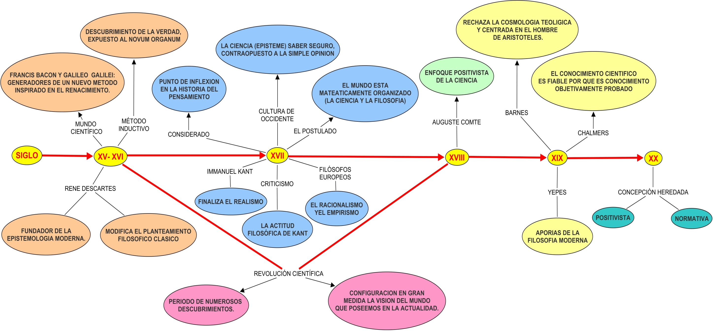

MIGUEL ANGEL ANAYA FLORES

WESLEY IVORY BOLAÑOS SANCHEZ

LUIS ANGEL MENDOZA CRUZ

CHRISTIAN MAXIMILIANO ROBLERO HERNANDEZ

**LICENCIATURA EN PEDAGOGIA 3° “B”**

**SEPTIEMBRE DE 2013**

**EL CONOCIMIENTO CIENTIFICO EN EDUCACIÓN**

**EL PROGRESO DE LA CIENCIA: BREVE APROXIMACIÓN HITÓRICA**

**UNIVERSIDAD AUTONOMA DE CHIAPAS**